Муниципальное бюджетное общеобразовательное учреждение
Лицей «Созвездие» №131

Формирование метапредметных результатов ФГОС на уроках математики

Подготовили:
учитель математики
Пластинин Вячеслав Михайлович,
Учитель начальных классов
Берняева Мария Евгеньевна

г. Самара
2015

Жизнь вокруг нас постоянно меняется. Для решения многих жизненных задач человеку, кроме способностей и каких-либо личностных качеств, необходимы различные умения. Именно поэтому сегодняшний ученик должен быть гибким, мобильным, быть способным к саморазвитию и самообразованию.
В жизни мы чаще сталкиваемся с задачами, для решения которых требуются метапредметные умения, которые в школьной практике называют общеучебными умениями и навыками - универсальными способами получения и применения знаний. Ведь предметные умения являются специфическими только для той или иной учебной дисциплины.
Конечно, знания необходимы. Но сейчас на первый план выходит не сумма знаний, а способность самостоятельно решать встающие перед вступающими в новую жизнь молодыми людьми новые задачи, умение работать в коллективе, самостоятельно восполнять недостающие знания.
Именно эти способности необходимы для успешности в современном обществе. Поэтому мы сегодня говорим о важности формирования метапредметных умений и навыков, т.к. их можно применять как в рамках образовательного процесса, так и в реальных жизненных ситуациях.
На современном уроке учитель должен создавать такие условия, в которых дети могут самостоятельно, но под руководством учителя найти решение задачи. При этом задача педагога - объяснить суть задачи, построение эффективных моделей, чтобы ученики смогли сами выдвигать способы решения (зачастую методом проб и ошибок). В этом и заключается эффективность работы детей и учителя.
О каких же метапредметных результатах идет речь?
- Способность самостоятельно планировать альтернативные пути достижения целей, осознанно выбирать наиболее эффективные способы решения учебных и познавательных задач;
- Умение осуществлять контроль по образцу и вносить необходимые коррективы;
- Способность адекватно оценивать правильность или ошибочность выполнения учебной задачи, ее объективную трудность и собственные возможности ее решения;
- Умение устанавливать причинно-следственные связи, строить логические рассуждения, умозаключения и выводы;
- Умение создавать, применять и преобразовывать знаково-символические средства, модели и схемы для решения учебных и познавательных задач;
- Развитие способности организовывать учебное сотрудничество и совместную деятельность с учителем и сверстниками, работать в группе, слушать партнера, формулировать, аргументировать и отстаивать свое мнение;
- Формирование учебной и общепользовательской компетентности в области использования ИКТ;
- Первоначальное представление об идеях и о методах математики как об универсальном языке науки и техники;
- Развитие способности видеть математическую задачу в других дисциплинах, в окружающей жизни;
- Умение находить в различных источниках информацию, необходимую для решения математических проблем, принимать решение в условиях неполной и избыточной, точной и вероятной информации;
- Умение понимать и использовать математические средства наглядности (рисунки, чертежи, схемы) для иллюстрации, аргументации;
- Умение выдвигать гипотезы при решении учебных задач и понимания необходимости их проверки;
- Понимание сущности алгоритмических предписаний и умения действовать в соответствии с предложенным алгоритмом;
- Умение самостоятельно ставить цели, выбирать и создавать алгоритмы для решения учебных математических проблем;
- Способность планировать и осуществлять деятельность, направленную на решение задач исследовательского характера.
С 2010 года наш Лицей стал экспериментальной площадкой введения ФГОС второго поколения. С этого момента перед нами встала проблема организации учебного процесса в условиях нового стандарта. Ведь Федеральный Государственный стандарт заставляет по-новому осмыслить проблему преемственности начальной и основной школы. В общеобразовательном учреждении должен быть обеспечен комплекс условий не только для преемственности, но и для непрерывности в реализации основной образовательной программы.
Было проведено несколько расширенных заседаний предметных кафедр, на которых изучались образовательные программы начальной школы для того, чтобы на их основе синхронизировать работу учителей начальной и основной школы.
Смысл непрерывности такой работы можно проследить на следующих примерах.
В 4 классе на уроках математики (автор учебника Чекин А.Л.) дети учатся преобразовывать информацию из одной формы в другую: представлять информацию в виде таблицы, схемы. Примером может служить задача №35 (1 часть). «Веревку длиной 30 м нужно разрезать на две части так, чтобы одна часть была в 5 раз длиннее, чем другая. Сколько метров должно быть в каждой части?»
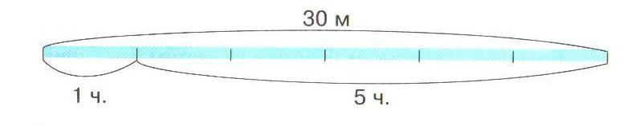В такой задаче известен результат кратного сравнения – 5. На основе этого составляется схема.

На основе такой схемы задача легко решается арифметическим способом.
Находится общее количество частей (5+1=6). Затем находится количество метров в одной части (30:6=5). И количество метров во второй части (30-5=25).
Раньше в программе 5 класса подобные задачи сразу решались алгебраическим способом. Именно поэтому пятиклассники испытывали затруднение в составлении уравнений и решении этих задач. Теперь же у них есть опыт составления схем. В 5 классе в учебнике «Математика. 5 класс» (автор Мордкович А.Г.) дается следующая задача (№544). «На первом элеваторе зерна в три раза больше, чем на втором. Если с первого элеватора вывезли 850 т, а со второго – 150 т, то на обоих элеваторах зерна останется поровну. Какое количество зерна было на первом элеваторе?»

Приводится следующая схема:
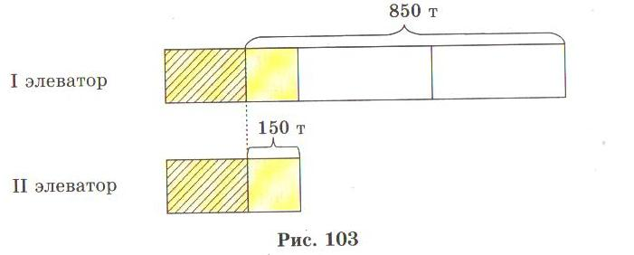
Дети решают эту задачу арифметическим способом, а затем составляют математическую модель задачи (уравнение), не решая ее, т.к. им еще не известны способы решения таких уравнений.
И только в 6 классе подобные задачи дети учатся решать с помощью составления математических моделей. Пример такой задачи (№594): «В одном бидоне молока в 3 раза больше, чем в другом. Когда из одного бидона перелили в другой 5 л, молока в бидонах стало поровну. Сколько литров молока было в каждом бидоне сначала?» Такие задачи решаются в три этапа:
- Составление математической модели (составление уравнения по условию задачи);
- Работа с математической моделью (решение уравнения);
- Ответ на вопрос задачи.
Таким образом, достигается умение понимать и использовать математические средства наглядности (рисунки, чертежи, схемы) для иллюстрации, аргументации и решения предложенных задач.
В начальной школе одним из метапредметных умений является сверять свои действия с целью и, при необходимости, исправлять ошибки с помощью учителя.
А в основной школе формируется умение выдвигать гипотезы при решении учебных задач и понимания необходимости их проверки.
Так, в 4 классе детям предлагается следующее задание (№53): «Устно сделай прикидку, каким будет неполное частное в каждом из данных случаев: 145 на 6, 145 на 12, 896 на 5, 4568 на 15. Проверь с помощью деления столбиком, верно ли твое предположение».
В 5 и 6 классах практически каждое задание сопровождается фразой «Проверь себя». №125 (5 класс):
- 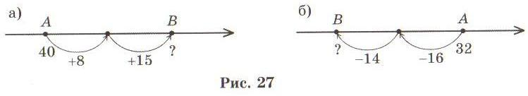Составьте числовое выражение для координаты точки В. Найдите его значение.

- Замените в полученном выше выражении два действия одним, оставив первый компонент без изменения. Найдите значение этого выражения. Если вы все сделали верно, то у вас получится тот же результат.
- Проверьте, такое ли выражение у вас получилось при выполнении второго задания: а) 40+23; б) 32-30.
В 5-6 классе теоретический материал в учебнике изложен таким образом, чтобы преподаватель смог применять проблемный подход в обучении. Объяснение практически каждой темы начинается с постановки проблемы.
С этим метапредметным умением связано и умение осуществлять контроль по образцу и вносить необходимые коррективы; способность адекватно оценивать правильность или ошибочность выполнения учебной задачи, ее объективную трудность и собственные возможности ее решения.
Например, задача: «Два мотоциклиста выехали одновременно из одного пункта в другой. Первый мотоциклист двигался со скоростью 40 км/ч, а второй со скоростью 30 км/ч. Второй прибыл в пункт назначения на 30 минут позже, чем первый. Определите расстояние между пунктами».
При решении этой задачи необходимо выполнить перевод величины времени. Если ученик забыл это сделать, то он получит нереальный результат (90 часов – время движения мотоциклиста). В этом случае он должен уметь адекватно оценивать ошибочность выполнения учебной задачи.
В начальной школе дети учатся добывать новые знания: извлекать информацию, представленную в разных формах (текст, таблица, схема, иллюстрация и др.).
Например, задача №343 (4 класс): «На следующей схеме изображены тропинки, по которым можно пройти от дома к берегу. Сколько всего имеется различных вариантов маршрута от дома до реки, если не проходить еще раз по уже пройденному маршруту?»
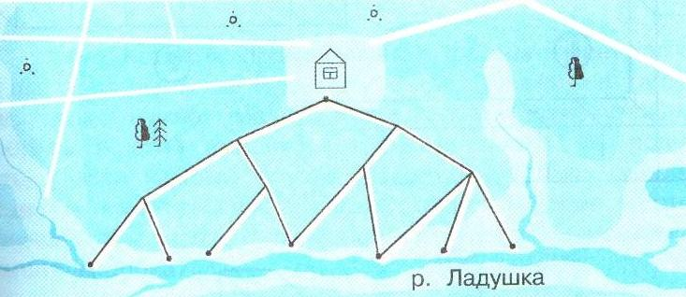

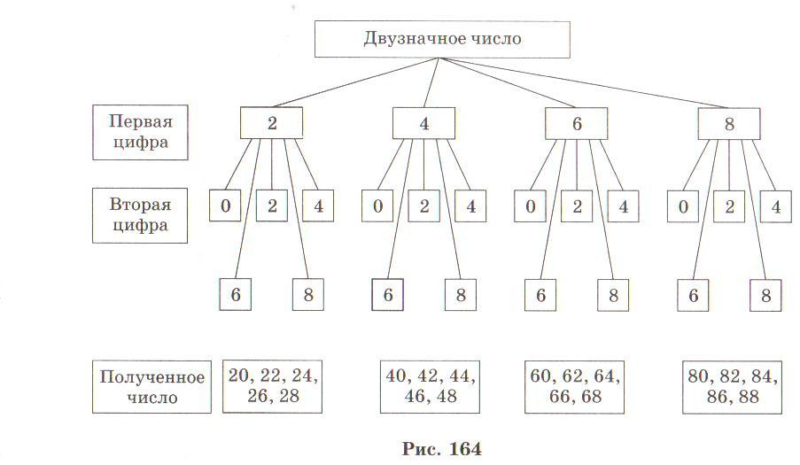В 5 классе дети знакомятся с понятием «комбинаторика» и решают задачи с помощью «дерева возможных вариантов». Задача № 968: «Сколько двузначных чисел можно составить из цифр 0, 2, 4, 6, 8?»

А в 6 классе задачи такого вида уже решаются без применения «дерева возможных вариантов», а используя логические рассуждения и здравый смысл. Тем самым подводя к формулам комбинаторики.
Средством формирования многих метапредметных умений служит учебный материал и задания учебника, нацеленные на формирование умения преобразовывать информацию из одной формы в другую: представлять информацию в виде текста, таблицы, схемы.
Например, в начальной школе в конце каждого полугодия отводятся часы для изучения темы «Работа с данными».
Задача №389: «В таблице представлены данные по некоторым видам внеклассных занятий в субботу». Дается задание – построить диаграммы, используя данные таблицы. В начальной школе дети учатся строить только столбчатые и полосчатые диаграммы.
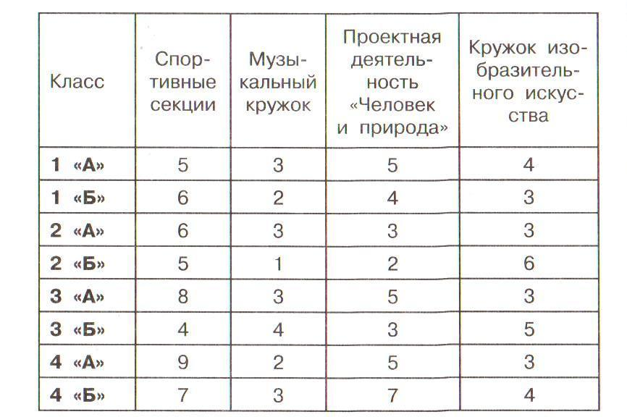
В 5-6-х классах эти темы усложняются, и учащиеся знакомятся с различными вилами диаграмм: объемная, конусная, цилиндрическая, круговая, графическая накопительная.
Итак, метапредметный урок – это урок, на котором:
- у школьников формируются такие универсальные учебные действия, которые воспроизводятся при работе с любым предметным материалом;
- ученик открывает новые знания под руководством учителя или самостоятельно, а затем сам анализирует способ своей работы, применяя эти знания;
- у школьников формируется понятие о взаимосвязи предметов школьного цикла и взаимосвязи учебных предметов с окружающим миром;
- развивается теоретическое, креативное мышление, а также формируется операционное мышление, направленное на выбор оптимального решения.
Именно метапредметные результаты будут являться мостами, связывающими все предметы, помогающими преодолеть горы знаний.

Список использованной литературы
- А.Л. Чекин. Математика. 4 класс. Методическое пособие. — Под ред. Р.Г. Чураковой. — М.: Академкнига/Учебник, 2013.
- Математика. 5 класс: учеб. для учащихся общеобразоват. учреждений / И. И. Зубарева, А. Г. Мордкович.— М.: Мнемозина, 2012.
- Математика. 6 класс: учеб. для учащихся общеобразоват. учреждений / И. И. Зубарева, А. Г. Мордкович. —М.: Мнемозина, 2012.

